电声学基础知识

（参考资料之一）

《音频声学简介》 （5页）

《电声学名词及物理意义》 （4页）

深圳市美欧电子股份有限公司
南京电声技术中心

《音频声学简介》
§１ 声波的概念

所谓声波，实质上就是振动在介质（如空气、水等）中的传播。我们研究在一根无限长均匀管的一端，安装一个平面活塞，此活塞在一个周期力的作用下来回运动的情况。（图１－１）
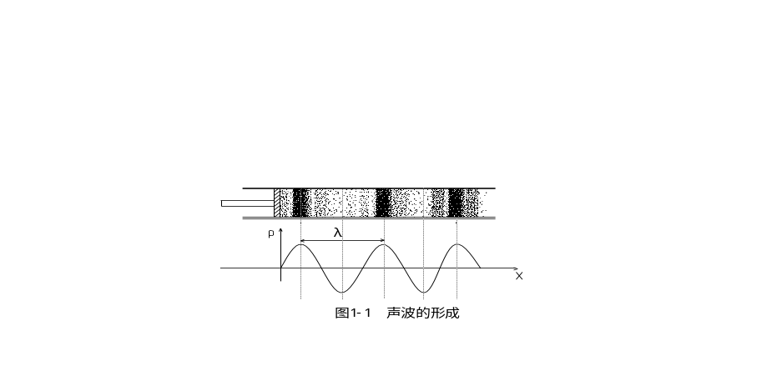
ｆ
当活塞来回运动时，将带动管中紧贴活塞的空气层质点产生运动。当活塞向右运动时，使空气层质点产生压缩，空气层的密度增加，压强增大，使空气层处于“稠密”状态；活塞向左运动时，则空气层质点膨胀，空气层的密度将减小，压强亦将减小，使空气层处于“稀疏”状态。活塞不断地来回运动，将使空气层交替地产生疏密的变化。由于空气分子之间的相互作用，这种交替的疏密状态，将由近及远地沿管子向右传播。这种疏密状态的传播，就形成了声波。

§２ 描述声波的物理量

一、声压
大气静止时的压强即为大气压强。当有声波存在时，局部空气产生稠密或稀疏。在稠密的地方，压强将增加，在稀疏的地方压强将减小；这样，就在原有的大气压上又附加了一个压强的起伏。这个压强的起伏是由于声波的作用而引起的，所以称它为声压；用表示。声压的大小与物体（如前述的活塞）的振动状态有关；物体振动的振幅愈大、则压强的起伏也愈大，声压也就愈大。然而，声压与大气压强相比，是及其微弱的。
存在声压的空间，称为声场。声场中某一瞬时的声压值，称为瞬时声压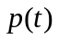。在一定的时间间隔中最大的瞬时声压值，称为峰值声压。如果，声压随时间的变化是按简谐规律的，则峰值声压就是声压的振幅。瞬时声压对时间取方均根值，即
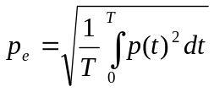 〔１〕
称为声压的有效值或有效声压。T为取平均的时间间隔。它可以是一个周期或比周期大得多的时间间隔。一般我们用电子仪器所测得的声压值，就是声压的有效值；而人们习惯上所指的声压值，也是声压的有效值。
声压的大小，表示了声波的强弱。目前国际上采用帕（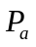）作为声压的单位。以往也用微巴作为单位，它们的换算关系为；
１帕＝１牛顿/米² （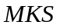制）
１微巴＝１达因/厘米² 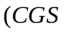制）
１微巴＝０．１帕
１大气压＝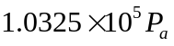 （常温下）
为了对声压的大小数值，有一个感性的了解，在表一中列出了几种声源所发出的声音的声压的大小。
表一
声源名称 | 声压（） | 声压级（ｄB）
正常人耳能听到的最弱声音 | 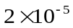 | ０
郊区静夜 | 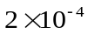 | ２０
耳语 | 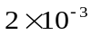 | ４０
相隔１米处讲话 | 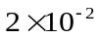 | ６０
高声讲话 | ０．２ | ８０
织布车间 | ２ | １００
柴油机 | ２０ | １２０
喷气机起飞 | ２００ | １４０
导弹发射 | ２０００ | １６０
核爆炸 | ２００００ | １８０
由表１可知，自然界可能出现的各种声源中，其声压的大小是十分悬殊的，大小之间可以相差上亿倍。

二、频率
声源（如上述的活塞）每秒振动的次数称为声波的频率，并用字母ｆ表示，其单位为赫兹（Hｚ）１/秒。虽然在自然界中能产生单频率的声源很少，大多数声源的振动是一个很复杂的过程，产生的大多为复合音。但是，我们可以用频谱分析的方法，把一个复合音分解为一系列幅值不同的单频声的组合。因此研究单频声具有基础性的意义，而频率则是描述单频声的一个重要物理量。
频率的倒数则称为周期。单位为秒。
人耳能听得见的声波的频率范围为20～20000Hｚ，称为可闻声或音频声。低于２０Hｚ的声波，称为次声。虽然人耳听不到，但可用仪器接收到，它在研究热带风暴、地震及核爆炸等方面有广泛的应用。高于20000Hｚ的声波称为超声，它在无损探伤、切割、诊断、水下探测等方面，均有广泛的应用。当频率再提高至波长可与物质结构的线度相比较时，就可以用声波来研究物质结构，这样频率的声波则称为特超声。
在音响和通信中所涉及的声波，就是人耳能感知的音频声。而研究音频声的拾取、重放、传播及传播过程中的各种物理现象的科学，就称为音频声学。

三、声速
声波在介质中传播的速度称为声速，单位为米/秒。声速的大小，与声波藉以传播的介质有关。不同的介质声速不同。固体介质、液体介质和气体介质三者之中，固体介质中的声速最大，液体次之，气体最小。即使在空气介质中，声速还与空气的压强和温度有关。在理论上，有
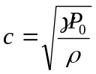 〔２〕
式中； 为声波在空气中的传播速度；
为空气的比热比，且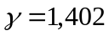；
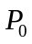 为大气静压强，且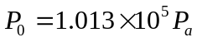 （０℃）；
 为空气密度，且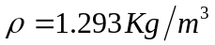（０℃）；
因此，可算得 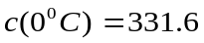 ｍ/ｓ
上式表示的是温度为０℃，空气中的声速。如果温度改变了，则声速的值也就不同。对于空气，可按下式算得不同温度下的声速：
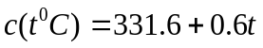 ｍ/ｓ 〔３〕
由上式即可算得常温（20℃）下空气中的声速为
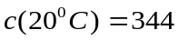 ｍ/ｓ 〔４〕
这是一个值得牢记的数值，因为不少计算，需用到这个数据。

四、波长
声波在传播过程中相邻的同相位的两点之间（如相邻的两稠密或两稀疏之间）的距离称为波长，用字母表示，单位为米。波长与频率ｆ及声速ｃ之间，有如下关系：
ｃ＝·ｆ 〔５〕
在空气中，不同频率的声波，具有相同的传播速度；因此，〔５〕式的关系对于空气中传播的任何频率的声波，都是正确的。例如在常温常压下，1000Hｚ的声波波长为0.344米；100Hｚ的声波波长为3.44米等等。

五、声强
前已指出，声波实质上是振动在介质中的传播。声振动包括两个方面；一方面使介质质点在平衡位置附近来回振动；另一方面又使介质产生疏密的过程。前者使介质具有振动动能，后者使介质具有形变势能；而此两者的和，就是介质所具有的声能量。因此，声波的传播也可以说是声能量的传递。
在单位时间内，通过垂直于声传播方向的单位面积的平均能量，称为声强，用字母I表示，单位为瓦/米²。
应当指出，声强是一个有大小和方向的物理量，即是一个矢量，它表示着声音传播的方向和强度。
对于平面波和球面波，在声波的传播方向上，声强与声压的关系为；
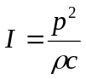 〔６〕
其中； 为大气密度；且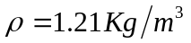，（常温常压下）
ｃ 为声波空气中的传播速度；且ｃ＝344ｍ/ｓ（常温常压下）

六、声功率
声源在单位时间内所辐射的总的声能量，称为声源辐射功率，简称声功率。通常用字母W表示，单位为瓦（W）。
如果一个点声源，在自由空间辐射声波（此情况下辐射无指向性），则在与声源等距离的球面上，任何一点的声强，都是相同的；且与声源声功率之间，有如下关系：
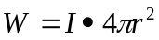 〔７〕
式中：  为声源的声功率 （W）；
为声强 （W/ｍ²）；
为离声源的距离 （ｍ）；
输出声功率的大小，是扬声器的重要指标之一，因为由它可以决定扬声器的电声效率。

§３ 级和分贝

前已指出，自然界可能出现的各种声源中，其声压大小的范围是很大的，大小之间可以相差上亿倍。变化范围这么大的声压，用线性标度表示是很不方便的。特别是人耳对声音大小的感觉并不正比于声压或声强的大小，而近似地正比于声压或声强的对数值。基于这两方面的原因，在声学中普遍采用对数标度来度量声压、声强、声功率等。因为对数的宗量是一个无量纲的量，所以通常把一个物理量的两个数值之比的对数，称为这个物理量的“级”，那个被比的量则称为参考量。有时又觉得取对数后的数值过小，而不方便，往往再乘以10倍来定级，并以“分贝”表示。
下面我们就来定义声功率、声强和声压的级。

一．声功率级（SWL）
声功率级用符号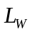表示，其定义是：将某声功率与参考声功率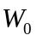的比值，取以10为底的对数，再乘以10，所得结果以分贝表示。即
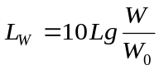 (ｄB) 〔８〕
其中 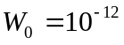 （W）

二．声强级 （SIL）
声强级用符号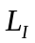表示，其定义是：把某声强I与参考声强I。的比值，取以10为底的对数，再乘以10，结果以分贝表示。即
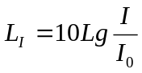 〔ｄB〕 〔９〕
其中 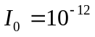 （W/ｍ²）

三．声压级（SPL）
声压级用符号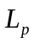表示，其定义是：把某声压（有效值）与参考声压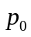的比值，取以10为底的对数，再乘以20，结果以分贝表示。即
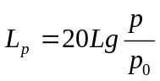 （ｄB） 〔10〕
其中 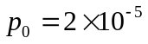 即以人耳刚能觉察的声压值作为参考值，显然，人耳刚能觉察的声压级为０ｄB.表一所列各种声源所对应的声压级，如表中第三列所示。由此可见，采用对数标度后，表一中所列各声源的声压级在0～180ｄB之间。
由〔10〕式可知，声压每增加一倍，其声压级增加６ｄB；声压每增加10倍，声压级增加20ｄB.

电声学名词及物理意义（部分）
一、一般名词术语
1.1电声学 electracoustics
研究声电相互转换的原理和技术，以及声信号的存储、加工、传递、测量和应用的科学。它研究的内容覆盖所有的声频范围，从次声到特超声，通常仅局限于可闻声范围。
1.2可闻声 audible sound
a.引起听觉的声振动。
b.由声振动引起的听觉。

1.3 音调 pitch
听觉的属性。根据它可以把声音排成由低到高的序列。

1.4 响度 loudness
听觉的属性。根据它可以把声音排成由轻到响的序列。

1.5 音品、音色 timbre
是声觉的属性，它使听者区别同时存在的同样响度和音调的两个声音之所以不同。
1.6 纯音 pure sound，pure tone，simple tone
a．有单一音调的声觉。
b．简谐声振动。
1.7 噪声 noice
a.紊乱不定的或统计上随机的振荡。
b．不希望的或不需要的声音，或其他干扰。
1.8 声压 sound pressure
指由声扰动产生的压强增量（逾压）。
1.9参考声压 reference sound pressure
用级来表示声压时所选用的基准，通常选用20μPa。
1.10 级 level
某一量与该量的参考量之比的对数。对数的底、参考量和级的类别必须加以说明。
注：① 级的类别用复合名词来表示，如声压级或声功率级；
② 不论所选的是峰值、均方根值还是其他的量，参考量应保持不变；
③ 对数的底通常用与该底有关的级的单位来说明。
1.11 贝〔尔〕 bel
是一种级的单位，其对数的底是10，适用于功率类的量；当对数的底是10的平方根时，也是场量的级的单位。
注：例如功率类的量是声功率和声能量，场量是声压和电压。
1.12 分贝 decibel
贝〔尔〕的十分之一。
注： 分贝是比贝〔尔〕更常用的级的单位。；
1.13 声压级 sound pressure level
声压与参考声压之比的对数，以分贝表示的声压级是20乘以该比率的以10为底的对数。

1.14 声级 sound level，weighted sound pressure level
在一定的时间内，通过标准化的频率计权和时间计权得到的声压与基准声压之比的对数。用分贝表示的声级为20乘以该比率的以10为底的对数。
1.15 响应 response
在一定条件下，器件或系统由激励所引起的运动或其他输出。所用的输入和输出的类别必须表明。

1.16 失真 distortion
不希望的波形变化。
注：① 输入和输出之间的非线性关系；

② 不同频率的传输的不一致；
③ 相移与频率不成比例。

1.17共振 resonance
系统受迫振动时的一种现象，激励频率的微小变化都将导致该系统的响应减小。
注：应说明所测响应的量，例如，速度共振。

1.18 共振频率 resonance frequency
共振时的频率。
注：在可能混淆时，则应说明共振的类型，例如，速度共振频率。
1.19 品质因数 quality factor
系统的共振尖锐度的度量，是在一周内储存的最大能量与耗散的能量之比的2π倍。
注：历史上，字母Q是一个任意选择的符号，以表示一个电路单元的阻抗与阻之比，后来才引入“品质因数”这个名字。

二、声波的传输和吸收
2.1 波 wave
媒质中以一定速度传播的扰动，量度媒质中任何一点的量是一个时间的函数，而在任何时刻，在某一点的这个量是它的坐标的函数。
2.2 声波 sound wave
媒质质点的机械振动由近及远的传播,即声振动的传播。
2.3声速 speed of sound，sound velocity，velocity of sound
声音在媒质中的传播速度。
2.4 声场 sound field
媒质中存在声压的空间。
2.5 吸声材料 sound absorbing material
具有比较大的吸声能力的材料。

三、电声器件及参数
3.1 换能器 transducer
用于接受某一类型的输入信号（能量），并输出（转换）另一类型信号（能量）的器件。
3.2 灵敏度 sensitivity
规定输出信号与相应的输入信号的比值。

3.3 灵敏度级 sensitivity level
换能器的灵敏度级是该换能器的灵敏度与基准灵敏度之比，用分贝表示。
3.4 阻抗 impendance
在给定频率，动力学的场量（如力、声压）与运动学的场量（如振动速度、质点速度）之比值，或电压与电流之比值。
注： 阻抗这名词一般用于线性系统和稳态正弦信号。
3.5 力阻抗 mechanical
线性力学系统中某一点的力阻抗是作用在这点上的力与在力的方向上速度分量之比值。
3.6 劲度、刚度 stiffness
在摩擦和惯性可以忽略的系统中，在某一点的力与该点由力引起的同相位移之比值。
3.7 顺性 compliance
劲度的倒数。
3.8 机电换能器 electromechanical transducer
用于接受一个电输入信号并提供一个力输出信号，或反之的换能器。
3.9 声阻抗 acoustic impendance
在某一表面，声压与通过该表面的体积速度的比值。
3.10 声质量 acoustic mass
在惯性控制的频率点，声压与作正弦运动的总的同相体积速度之比值。
3.11 声劲〔度〕 acoustic stiffness
在摩擦和惯性可以忽略的系统中，声压与作正弦运动的总的同相体积速度之比值。
3.12 声顺 acoustic compliance
声劲〔度〕的倒数。
3.13 电声换能器 electracoustic transducer
用于接受电输入信号并提供声输出信号，或反之的换能器。
3.14 声压灵敏度 pressure sensitivity
声接收用的电声换能器在规定频率的声压灵敏度是其开路电压与作用在该换能器上的实际声压之比值。
注：如负载阻抗不是开路，则应加以说明。
3.15 电功率灵敏度 sensitivity to electric power
在某一频率，声发送用电声换能器的电功率灵敏度是在规定方向上离有效声中心一定距离处的自由场方均根声压与输入电功率之比值。
3.16 轴向灵敏度 axial sensitivity
在某一规定频率，传声器的轴向灵敏度是指沿着主轴并朝向有效声中心方向传播的平面行波的自由场灵敏度。
3.17 指向性图案 directional pattern
在规定的平面和规定的频率，电声换能器的灵敏度是入射或辐射声波传播方向的函数，常用极坐标图案来表示。
3.18 极性 polarity
极性标志是在器件上表示该器件的输出端信号与输入端信号之间的极性关系。
下述情况下，电声换能器的一端为正极：
- 由外部声压增加（压缩）引起振膜向里运动时，在该端能产生相对于另一端的瞬时正电压，则该端为正极。
- 在该端加瞬时正电压时，振动膜向外运动，则该端为正极。
3.19 传声器 microphone
由声振动获得电信号的电声换能器。
3.20 标准传声器 standard microphone
用基准校准方法精确测定响应的传声器。
3.21 压强传声器 pressure microphone
主要对声压产生响应的传声器。
3.22 压差传声器 prossure－gradient microphone
主要对声压的梯度产生响应的传声器。
3.23 抗噪声传声器 anti－noise microphone，noise－cancelling mic
在一定的方向或距离能抑制环境噪声的传声器。
3.24 电容传声器 condenser microphone，capacitor mic
由电容量的变化而工作的传声器。
3.25 驻极体传声器 electret microphone
由内部一个电容极板上的永久电荷产生静电场的电容传声器。
3.26 〔电话〕送话器 〔telephone〕microphone
用于电话装置中的传声器。
3.27 扬声器 loudspeaker
用于从电振荡获得声波并向周围媒质辐射声功率的换能器。
注：“扬声器”适用于扬声器单元，也适用于扬声器箱。
3.28 电磁扬声器 electromagnetic loudspeaker
由磁路的磁阻变化而工作的扬声器。
3.29 电动（动圈）扬声器 moving－conductor loudspeaker
在恒定磁场中，载有变化的电流的导线或线圈的运动而工作的扬声器。
3.30 耳机 earphone
从电信号获得声振动并与人耳紧密地声耦合的电声换能器。
3.31〔电话〕受话器 〔telephone〕receiver
用于电话装置中的耳机。

四、测量、仪器及设备
4.1 仿真耳、耳模拟器 artificial ear，ear simulator
校准耳机、受话器的装置，内有用于测量声压的已校准的传声器和在一定频带内总的声阻抗接近人耳平均声阻抗的用于校准耳机、受话器等的装置。

4.2 活塞发生器 pistonphone
校准传声器用的装置，它具有一个作往复运动的刚性活塞，运动的频率和振幅已知，并在一小的闭合腔内产生一个已知的声压。

4.3 消声室 freｅ－field room，anechoic room
具有有效地吸收所有入射的声音的界面的房间。它提供自由场条件。

